 บันทึกข้อความ
ส่วนราชการ |  |  | สำนักงานสาธารณสุขอำเภอไทยเจริญ จังหวัดยโสธร กลุ่มงานบริหารและพัฒนายุทธศาสตร์
ที่ | ยส ๐๙๓๓/832 |  |  | วันที่ | 8 กันยายน 2569
เรื่อง |  | รายงานผลตามแผนปฏิบัติการส่งเสริมคุณธรรมของชมรมจริยธรรม ของหน่วยงาน ประจำปีงบประมาณ พ.ศ. 2569 (รอบ 12 เดือน)
เรียน สาธารณสุขอำเภอไทยเจริญ
กลุ่มงานบริหารและพัฒนายุทธศาสตร์ สำนักงานสาธารณสุขอำเภอไทยเจริญ ขอรายงานผลตามแผนปฏิบัติการส่งเสริมคุณธรรมของชมรมจริยธรรม ของหน่วยงาน ประจำปีงบประมาณ พ.ศ. 2569 (รอบ 12 เดือน)
เพื่อให้เกิดความโปร่งใสในการดำเนินงานของหน่วยงาน จึงขอรายงานผลตามแผนปฏิบัติการส่งเสริมคุณธรรมของชมรมจริยธรรม ของหน่วยงาน ประจำปีงบประมาณ พ.ศ. 2569 (รอบ 12 เดือน) เปิดเผยข้อมูลผ่านระบบสารสนเทศของหน่วยงาน โดยขออนุญาตนำเผยแพร่บนเว็บไซต์ของสำนักงานสาธารณสุขอำเภอไทยเจริญ
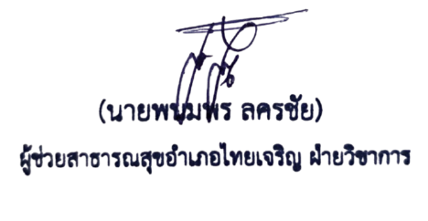
จึงเรียนมาเพื่อโปรดทราบและพิจารณา

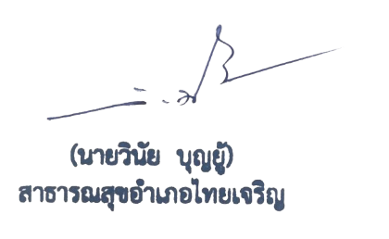
ทราบ/อนุญาต

